SOFTWARE DESIGN SPECIFICATION

alcance
Este documento describe el diseño de alto nivel del sistema del Change Counter, cuyo objetivo principal es comparar diferentes versiones de un programa, generando etiquetas históricas de cambios.

Historia del Documento

Fecha | Versión | Comentarios | Autor
29 Marzo 2013 | 0.1 | Versión inicial | Líder Desarrollo  Líder del equipo

Tabla de Contenidos

1 Introducción 1
2 Convención de nombres 2
2.1 Modulo 2
2.2 Handler 2
2.3 Interfaz 2
2.4 Service 2
2.5 Value Object VO 2
2.6 Exception 2
2.7 Controller 2
2.8 Factory 2
2.9 Singleton 2
2.10 Line of code LOC 2
3 Componentes 3
3.1 Graphic Interface 3
3.2 Controller 3
3.3 FileHandler 3
3.4 FileAnalyzer 4
3.5 ModificationsHandler 4
3.6 StatisticsHandler 4
3.7 StorageUnit 4
3.8 Flujo de los Componentes 4
4 Estados aplicación 5
5 Interfaces 6
5.1 FileService 6
5.1.1 Parámetros 6
5.1.2 Retorno 6
5.1.3 Excepciones 6
5.2 AnalyzerService 6
5.2.1 Parámetros 7
5.2.2 Retorno 7
5.2.3 Excepciones 7
5.3 ModificationService 7
5.3.1 Parámetros 7
5.3.2 Retorno 7
5.3.3 Excepciones 7
5.4 StatisticsService 7
5.4.1 Parámetros 7
5.4.2 Retorno 7
5.4.3 Excepciones 7
5.5 ServiceController 8
5.5.1 Parámetros 8
5.5.2 Retorno 8
5.5.3 Excepciones 8
5.6 Value Objects VO 8
6 Control de errores 9
6.1 Mensajes 9
6.2 Control de errores 9
6.3 Excepciones 9
6.3.1 ChangeCounterException 9
6.3.2 FileServiceException 9
6.3.3 AnalyzerServiceException 9
6.3.4 ModificationServiceException 9
6.3.5 StatisticsServiceException 9
6.3.6 ServiceControllerException 9
6.3.7 Excepciones de implementación 9
7 Soporte Lenguajes 11
8 Estructura de paquetes 12
9 Almacenamiento de modificaciones 14
10 Estándar de defectos 15
11 Estándar de conteo de LOC 16
12 Estándares de diseño 17
13 Estándares de reusabilidad 18

Introducción
El diseño de alto nivel es una herramienta que permite definir la estructura del sistema a partir de sus componentes principales, y mostrando la relación entre estos por medio de sus interfaces, dando una base para el diseño detallado que debe realizar cada ingeniero en la fase de implementación.

Convención de nombres

Modulo
Agrupación de componentes que cumplen con una tarea específica dentro del sistema que se realiza de forma independiente a otros módulos.

Handler
Convención de nombre utilizada para representar los módulos.

Interfaz
Métodos, parámetros y tipos de retorno que son utilizados para invocar las funcionalidades de un módulo.

Service
Convención de nombre utilizada para representar las interfaces principales de cada módulo.

Value Object VO
Objetos utilizados para pasar información entre módulos, no deben contener lógica específica, solo para acceder a su estado interno.

Exception
Convención de nombres para excepciones creadas en el sistema.

Controller
Convención de nombre para clases que tienen como lógica invocar otros componentes e integrarlos.

Factory
Convención de nombre para clases especializadas en crear instancias.

Singleton
Patrón de diseño empleado para crear una única instancia en el sistema.

Line of code LOC
Representa líneas de código lógicas, que siguen un estándar ya definido.

Componentes
A continuación se describen los principales componentes del sistema en términos del diseño de alto nivel, estos componentes son resultado del diseño conceptual.
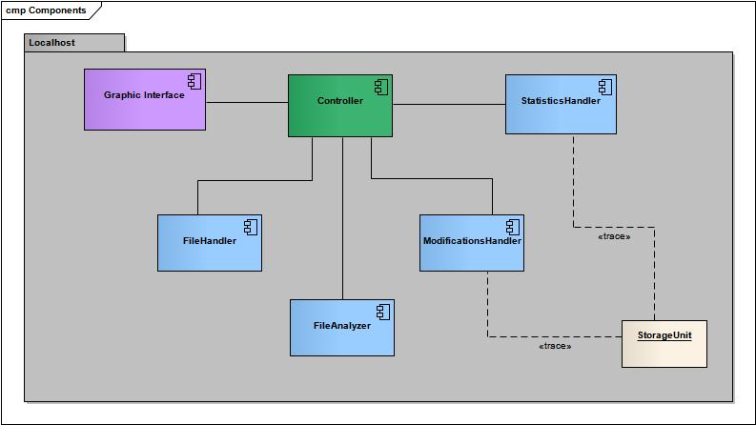
Ilustración 1. Componentes del sistema

Graphic Interface
Este componente representa la interfaz gráfica del programa, todas las clases, ventanas, eventos, componentes y lógica que permitan al usuario la interacción con el sistema.

Controller
Este componente se encarga de integrar la interfaz gráfica y controlar las invocaciones a los componentes que permiten realizar la comparación de archivos, almacenar las modificaciones y consultar las estadísticas, además de otros módulos que puedan surgir en el desarrollo del proyecto.

FileHandler
Se encarga de procesar los archivos de las versiones a comparar de forma tal que el resultado de la ejecución de este componente produzca un modelo de objetos con los LOC y archivos de ambas versiones.

FileAnalyzer
Se encarga de analizar el modelo de objetos con la representación del código fuente, para identificar los cambios entre las versiones.

ModificationsHandler
Se encarga de tomar las modificaciones identificadas previamente para almacenar las etiquetas y los registros de cambios.

StatisticsHandler
Se encarga de realizar estadísticas sobre las etiquetas de modificaciones generadas por el análisis.

StorageUnit
Sistema de almacenamiento de las etiquetas de modificación, este componente no deberá ser desarrollado por los desarrolladores, pero se hace referencia a él para ilustrar su importancia en el diseño.

Flujo de los Componentes
La interacción entre los componentes se puede ver en el siguiente diagrama de flujo.
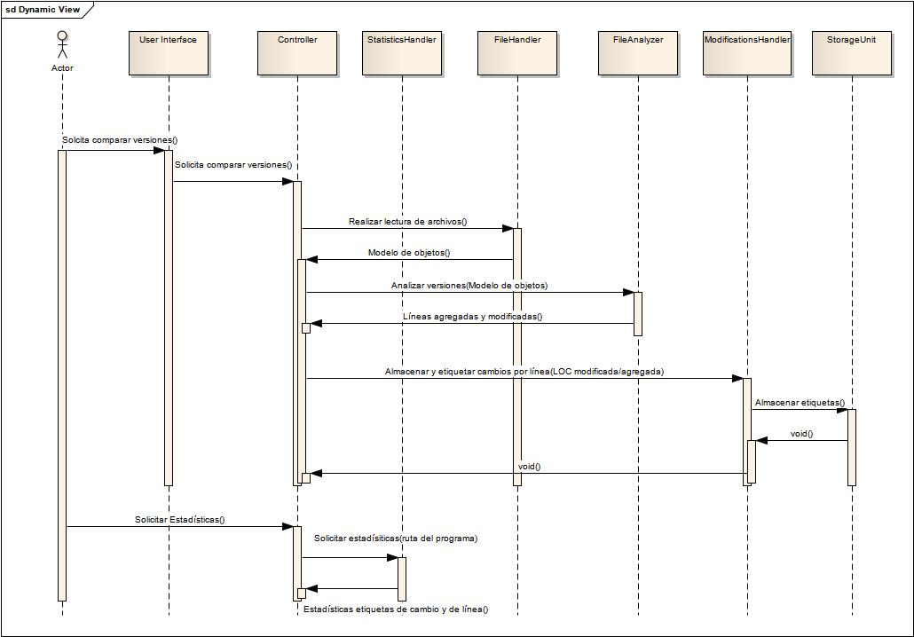
Ilustración 2. Flujo de Componentes

Estados aplicación
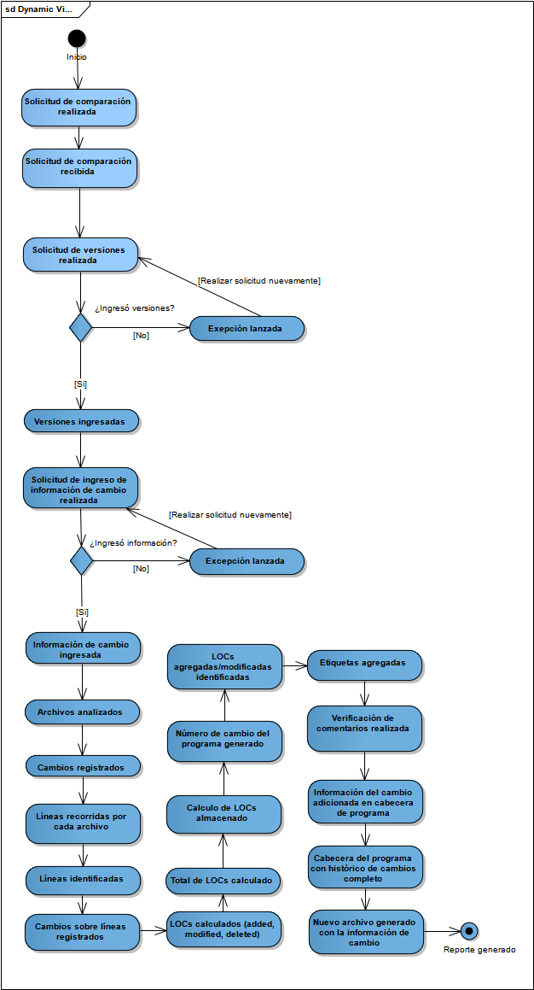
Ilustración 3. Diagrama estados

Interfaces
Para comprender la interacción entre los módulos, es necesario identificar las interfaces correspondientes a cada uno y como estos se comunican.
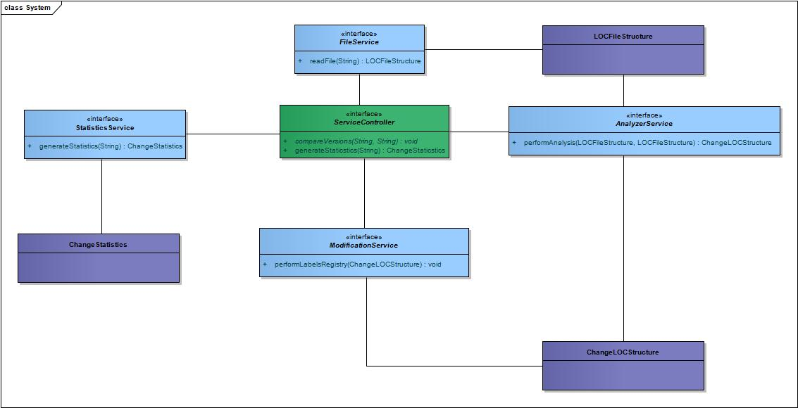
Ilustración 4. Interfaces

FileService
Esta es la interfaz principal del módulo FileHandler. Esta interfaz expone el servicio para la lectura del código fuente.

Parámetros
String con la ruta principal de los archivos

Retorno
Retorna un LOCFileStructure que representa una estructura de objetos con la información de los archivos del código fuente,

Excepciones
En caso de una excepción, esta interfaz retornará un FileServiceException con la información del error.

AnalyzerService
Esta es la interfaz para el módulo FileAnalyzer, donde se expone el servicio para el análisis de los archivos y así poder identificar las modificaciones en estos.

Parámetros
Como parámetros de esta esta interfaz se encuentra el LOCFileStructure, con la información de los archivos del código fuente generado previamente por el módulo FileHandler.

Retorno
Objeto con la información de las modificaciones llamado ChangeLOCStructure, este objeto contendrá la información de las modificaciones por cada archivo y las líneas agregadas y borradas.

Excepciones
En caso de una excepción, esta interfaz retornará un AnalyzerServiceException con la información del error.

ModificationService
Interfaz para el servicio de modificaciones, expone la lógica necesaria para almacenar las modificaciones encontradas en el módulo de FileAnalizer.

Parámetros
Como parámetros recibe un ChangeLOCStructure, con la información de las cambios encontrados en las versiones del programa.

Retorno
Esta interfaz no tiene retorno, ya que si no ocurrió una excepción, se interpreta como una ejecución correcta de la invocación de esta interfaz.

Excepciones
En caso de una excepción, esta interfaz retornará un ModificationServiceException con la información del error.

StatisticsService
Interfaz para el módulo de estadísticas donde se expone la lógica necesaria para la generación de estadísticas sobre las modificaciones.

Parámetros
Como parámetros de esta interfaz se encuentra la ruta de la versión modificada del programa con los archivos de registros de cambios.

Retorno
Como retorno de esta interfaz se crea un objeto con las estadísticas de las modificaciones llamado ChangeStatistics.

Excepciones
En caso de una excepción, esta interfaz retornará un StatisticsServiceException con la información del error.

ServiceController
Es la interfaz encargada de exponer la lógica necesaria para orquestar y controlar las invocaciones entre las interfaces de los módulos de los servicios, también sirve como fachada para la interfaz gráfica. En esta interfaz se exponen los métodos necesarios para comparar las versiones y generar las estadísticas.

Parámetros
- Para la comparación de las versiones se ingresan las rutas de los archivos fuente de las versiones a comparar.
- Para la generación de estadísticas, se ingresa la ruta del código modificado luego de haber generado las etiquetas de modificación.

Retorno
- Para la comparación de versiones no hay retorno, ya que si no se lanza excepción, se toma como una ejecución correcta de la invocación
- Para la generación de las estadísticas, se retorna el objeto ChangeStatistic, que contiene la información de las estadísticas, para ser procesado por la interfaz gráfica.

Excepciones
Este módulo será el encargado de procesar las excepciones lanzadas por los demás módulos, y lanzar un ServiceControllerException, con el mensaje de error que se presentará en la interfaz gráfica, también desde este punto se ingresarán las excepciones al log de errores.

Value Objects VO
Las clases ChangeStatistics, ChangeLOCStructure y LOCFileStructure, son value object, osea, objetos que transportan datos entre módulos, estas se definen para facilitar la comunicación.

Control de errores

Mensajes
Los mensajes de error se encontrarán en archivos .properties de forma que puedan ser reutilizados por los componentes del sistema, y creados en diferentes idiomas.

Control de errores
El control de errores se hará por medio de excepciones, en caso de ocurrir alguno, se lanzará la excepción correspondiente a cada módulo conteniendo la causa del error.
Las excepciones creadas para cada módulo heredarán de la excepción ChangeCounterException, la cual será una checked exception, de forma que obligue su control.

Excepciones

ChangeCounterException
Excepción base que contiene la información del error.

FileServiceException
Excepción lanzada por el módulo FileHandler en caso de que ocurra un error en la lectura de los archivos.

AnalyzerServiceException
Excepción lanzada por el módulo FileAnalyzer en caso de que ocurra un error en el análisis de las líneas de código.

ModificationServiceException
Excepción lanzada por el módulo ModificationsHandler en caso de que ocurra un error almacenando las modificaciones.

StatisticsServiceException
Excepción lanzada por el módulo StatisticsHandler en caso de que ocurra un error obteniendo las estadísticas.

ServiceControllerException
Excepción lanzada por el módulo Controller, para representar las excepciones lanzadas desde los módulos que se están orquestando.

Excepciones de implementación
Además de las excepciones para cada módulo, se definen las siguientes excepciones generales para la implementación:
- IllegalStateException: En caso de que el sistema se encuentre en un estado inválido, por ejemplo cuando se invoca el módulo FileAnalyzer sin haber procesado los archivos.
- IllegalArgumentException: En caso de que los argumentos de los métodos públicos sean inválidos.
Las excepciones lanzadas en la aplicación deberán quedar en un log de errores, para esto se tomarán las excepciones en el controller, de forma tal que cada invocación al controller que lance un error sea almacenada en un log de la aplicación, para facilitar la escritura de dichos logs, se utilizar la librería de log4j.
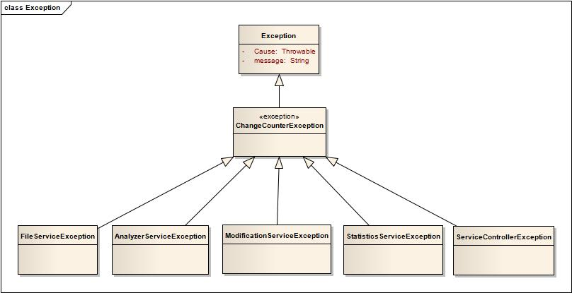
Ilustración 5. Excepciones

Soporte Lenguajes
Para soportar diferentes lenguajes de programación, se utiliza como estrategia el patrón AbstractFactory, en el que para cada lenguaje soportado, se crea una implementación de las interfaces service y una fábrica para la creación de sus instancias, que será accedida mediante ServiceAbstractFactory.
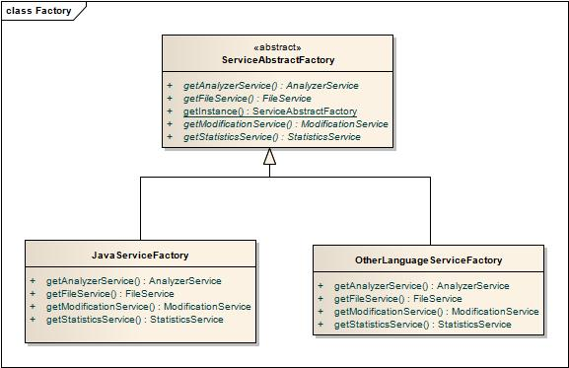
Ilustración 6. Fábrica de servicios

Estructura de paquetes
La estructura de paquetes es la siguiente:
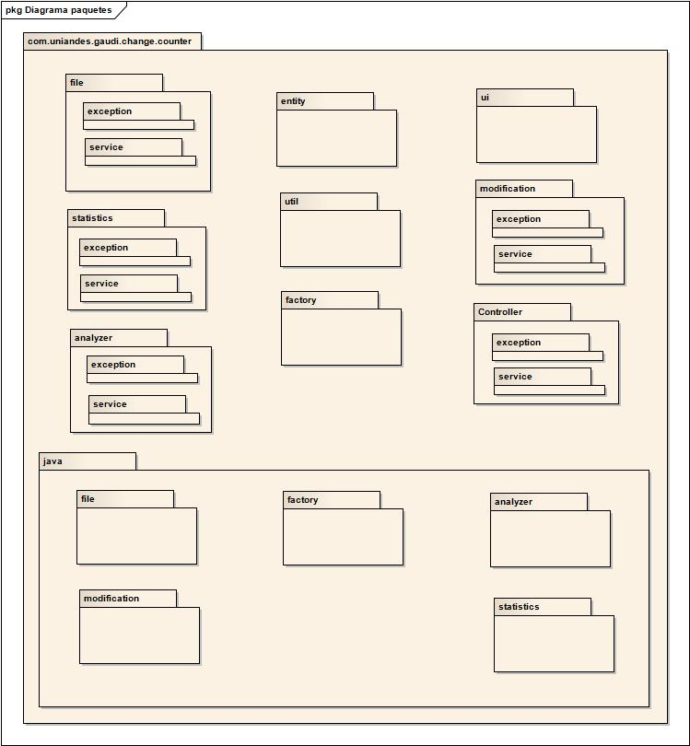
Ilustración 7. Paquetes
- La ruta principal es com.uniandes.gaudi.change.counter, existe un paquete para cada módulo, file, statistics, analyzer, modification, controller, donde se almacenan las excepciones por cada módulo y las interfaces del módulo dentro del paquete service.
- El paquete entity almacena los value object que utilizarían las interfaces del sistema.
- El paquete útil almacena las clases de utilidades que no sean dependientes del lenguaje de programación.
- El paquete Factory almacena la fábrica abstracta para la creación de las interfaces service.
- El paquete ui almacena todas las clases necesarias para la interfaz gráfica.
- El paquete java contiene los paquetes de los módulos file, modification, analyzer, statistics y factory donde se almacenan las implementación para el lenguaje java.

Almacenamiento de modificaciones
Las etiquetas de modificación y el nuevo código fuente serán generadas en la carpeta inicial del programa dentro de la carpeta .modified siguiendo la misma estructura de carpetas del proyecto.
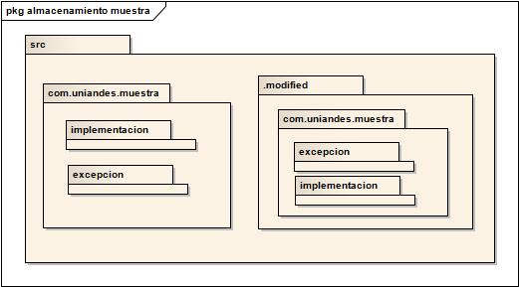
Ilustración 8. Almacenamiento modificaciones
Las etiquetas de modificaciones se almacenadas en formato JSON debido a que este ya es un estándar de la industria, que podrían utilizar otras aplicaciones para acceder a la información de las etiquetas. Otro motivo para utilizar este estándar es que existen varias librerías de java que pueden manipular estas estructuras, facilitando el desarrollo. Ejemplos para el almacenamiento serían:
- Línea agregada
{"added": 2}
- Línea borrada
{"deleted": 2}
- Línea borrada y luego agregada
{"added": 3, “history”:[{“deleted”:2}]}
- Línea agrega y luego borrada
{"deleted": 3, “history”:[{“added”:2}]}

Estándar de defectos
El estándar de defectos es el mismo utilizado en PSP
Número | Nombre | Descripción
10 | Documentación | Comentarios, mensajes
20 | Sintaxis | Deletreo, puntuación, tipos, formatos de instrucciones
30 | Construcción, empaquetamiento | Control de cambios, librerías, control de versiones
40 | Asignación | Declaraciones, nombre duplicados, alcance, límites
50 | Interface | Llamado de procedimientos y referencias, I/O, formatos de usuario
60 | Chequeo | Mensajes de error, chequeos inadecuados
70 | Datos | Estructura, contenido
80 | Función | Lógica, apuntadores, iteraciones, recursión, computación, defectos de la función
90 | Sistema | Configuración, tiempo, memoria
100 | Ambiente | Diseño, compilación pruebas, u otros problemas de soporte de sistemas

Estándar de conteo de LOC
El estándar de conteo de LOC se encuentra en el archivo “Estandar de conteo.doc”

Estándares de diseño
Los estándares de diseño incluyen la plantilla de especificación funcional, la plantilla de especificación de estados los diagramas basados en el lenguaje de modelamiento unificado UML (diagramas de componentes, diagramas de clases, diagramas de flujo) y sus convenciones y el JavaDoc utilizado para la especificación de la lógica del programa.

Estándares de reusabilidad
Para facilitar la reusabilidad del sistema se definen los siguientes estándares.
- En caso de tener lógica que pueda basarse en diferentes implementaciones, crear interfaces y evitar el uso de declaraciones explicitas de las implementaciones en el código, solo utilizar las interfaces.
- Para realizar instancias de las interfaces, utilizar el patrón Factory para que de esta forma en caso de requerir cambiar una implementación, hacerlo solo en el Factory sin tener que modificar el código que usa la interfaz.
- Definir value objects claros para que de esta manera se puedan usar como parámetros y retornos de las interfaces permitiendo su reuso.
- No pasar muchos parámetros a las interfaces, lo ideal es utilizar value objects, de manera que si hay que ingresar o quitar parámetros, solo se crean atributos en el value object sin tener que modificar los puntos donde se hacen las invocaciones al método.
- Documentar claramente las interfaces y métodos mediante JavaDoc, para que de esta manera puedan ser utilizados por otros miembros del equipo.
- Antes de crear métodos utilitarios verificar en el archivo de Reusabilidad que no exista un método con la funcionalidad requerida.
- Crear constantes por medio de enum para que puedan ser utilizados por los demás miembros del equipo.

